YAKIT PİLLERİNİN OTOMOTİV GÜÇ KAYNAĞI OLARAK KULLANILABİLME POTANSİYELİ

ÖZET
Yakıt pilleri temiz, verimli ve yakıt türüne karşı esnek enerji dönüştürücülerdir. Hidrojence zengin herhangi bir madde potansiyel bir yakıt kaynağı olabilir. Olasılıklar; doğal gaz, petrol türevleri, sıvı propan ve gazlaştırılmış kömür gibi fosil kökenli yakıtlar veya etanol, metanol ya da hidrojen gibi yenilenebilir yakıtlar olabilir. Başlangıçta uzay araçlarını güçlendirmek için geliştirilen yakıt pilleri, temiz enerji üretimi ve yüksek verimleri ile enerji tasarrufu sağlayan bir güç kaynağı olarak, gelecekteki otomotiv kullanımı için ümit vermektedir. Benzin motorlarının iki üç katı olan % 60 'ın üzerindeki termik verimlerine ek olarak (1) (2), düşük gürültü düzeyi, düşük egzoz emisyonları ve düşük ısı atma talebi bakımından da avantajlıdırlar. Sistemin rekabet edebilmesi için, parçalarının ucuz, imalat yöntemlerinin kolay, yakıt depolama sistemlerinin derli toplu ve ucuz olması gerekmektedir. Yakıt pillerinin temiz taşıt teknolojisinde devrim yapacağı iddia edilmektedir (3).
Anahtar Kelimeler: Yakıt pili, Elektrikli taşıt

POTENTIAL OF USING FUEL CELLS AS AUTOMOTIVE POWER SOURCE
ABSTRACT
Fuel cells are clean, fuel efficient and fuel flexible energy converters. Any hydrogen-rich material can serve as a potential fuel source for this developing technology. Possibilities include fossil-derived fuels, such as natural gas, petroleum distillates, liquid propane and gasified coal, or renewable fuels, such as ethanol, methanol or hydrogen. Originally developed to power space craft, with their cleaner and efficient power production, fuel cells now hold the promise of wider applications in automotive area. The energy conversion efficiency of the fuel cell system is over 60 percent (1) (2), two to three times that of gasoline engines. Other advantages are low noise, low atmospheric emissions and low heat rejection requirements. Low-cost components, low-cost high-volume manufacturing methods, lightweight, compact and affordable hydrogen storage system are necessary for the system to be competitive Fuel cell electric vehicle revolutionizes clean vehicle technology (3).
Key Words: Fuel cell, Electric vehicle
1. GİRİŞ
Yakıt pilleri, kimyasal enerjiyi doğrudan elektrik enerjisine dönüştüren elemanlardır. Yakıt pili, fosil yakıtlarının yakılması yerine, yakıt ile oksijenin elektro-kimyasal reaksiyonu sonucunda enerji üreten bir tür bataryadır. Yakıt olarak genellikle hidrojen kullanılmaktadır. Ancak metan, doğal gaz, etanol, metanol ve son dönemlerde bezin kullanabilen yakıt pilleri denemelerinden de olumlu sonuç alınmıştır. Oksijenle hidrojenin reaksiyonu su ürettiğinden, bu reaksiyondan kirletici ürün çıkışı söz konusu değildir. Yakıt pili güç sistemlerine karşı ilginin giderek artması, temiz çevre, küresel ısınma, enerji kaynaklarının tükenmeye yüz tutması ve var olan kaynakların politik olarak kararsız bölgelerde bulunması gibi olumsuzluklardan kaynaklanmaktadır. Batarya ile güçlendirilen elektrikli taşıtların gelişmeleri, bu taşıtların kullanım sınırlamalarının anlaşılmasını da kolaylaştırmıştır. Yakıt pilleri, çevresel özellikler bakımından bataryalara eş değerde veya daha iyi karakteristiklere sahiptir ve bataryalı taşıtlarla karşılaşılan kullanma sınırlamalarına sahip değildir (1). Yakıt pillerinin, özellikle temiz ulaşıma çözüm araştırmaları kapsamında, otomotiv enerji kaynağı olarak kullanımı konusundaki çalışmalar giderek yoğunlaşmaktadır. Şekil 1 'de yakıt pili ile güçlendirilen iki test otomobili görülmektedir. Enerji üretimi ve otomotivle ilgili birçok firma, 21. yüzyılın ulaşım ihtiyacını karşılamak üzere, çevre basıncında çalışan, yakıt türüne karşı esnek, tasarımı basit, imalatı ve kullanımı kolay yakıt pili sistemlerinin geliştirilmesi amacıyla çalışmalar yapmakta, bazıları üretim yapabilecek aşamaya geldiklerini ifade etmektedirler (1) (4) (2). Yakıt pillerinin işlevsel anlamda bilinen normal tersinir bataryalardan farkı, bataryalarda iki şarj arasında belirli bir elektrik enerjisi geriye alınmasına karşı, yakıt pillerinde oksitleyici ve yakıtın pilden geçtikleri sürece elektrik enerjisi üretiminin devam etmesidir. Yüksek verimleri sayesinde enerji tasarrufu sağlayan bir güç kaynağı olarak yakıt pilleri, gelecekteki otomotiv kullanımı için ümit vermektedir. Benzin motorlarının iki...üç katı olan % 60 'ın üzerindeki termik verimlerine ek olarak (1) (2), düşük gürültü düzeyi, düşük egzoz emisyonları ve düşük ısı atma talebi bakımından da avantajlıdırlar. Yakıt pillerinin temiz taşıt teknolojisinde devrim yapacağı iddia edilmektedir (3). Reformer ve elektriki dönüştürücülere bağlı olarak toplam sistem verimlerinin % 37 kadar olduğu belirtilmektedir (5).
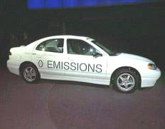
Şekil 1 Yakıt pili ile güçlendirilen iki otomobil (Ford ve Necar4)

2. ÇALIŞMA PRENSİBİ
Yakıt pilinin çalışma prensibinin daha kolay anlaşılması için, kimya derslerinde anlatılan suyun elektrolizi deneyi hatırlanmalıdır. Bu deneyde H biçimli bir büretteki suya doğru akım uygulandığında, oransal hacimlerde oksijen ve hidrojene ayrışmaktadır. Elektrik enerjisi uygulandığında su bileşenlerine ayrıştığına göre, mantıksal olarak işlemin ters yönde düzenlenmesi halinde, yani oksijen ve hidrojenin reaksiyonu sonucunda su elde edilirken, elektrik enerjisi alınmalıdır. Bu tür bir reaksiyon ilk defa 1839 yılında W. R. Grove tarafından platin elektrot kullanılarak gerçekleştirilmiştir (6). Bilinen ısı motorlarında hava ve yakıt sisteme girmekte, sistemden yanma ürünleri ve ısı çıkışı olurken iş yapılmaktadır. Bir güç ünitesinin esas amacı, yakıtın enerjisini fiyat, performans ve güvenlik seçeneklerini de dikkate alarak, en verimli yoldan işe dönüştürmektir. Büyük ölçüde tersinmez olan yanma işleminde, yakıtın kimyasal bağ enerjisi yanma ürünlerinin iç enerjisine dönüşmekte ve bu enerji bir ısı makinesinde mekanik işe dönüştürülerek kullanılmaktadır. Bir ısı makinesi ile ulaşılabilecek maksimum verim Carnot çevriminin verimi ile sınırlanmış olmakla birlikte, malzemelerin mekanik ve termik gerilimleri ve tersinmezlikler nedeniyle, maksimum verimler gerçekte % 40 lar düzeyinde kalmaktadır. Kimyasal enerjinin önce ısı sonra mekanik enerjiye dönüştürülmesi yerine, daha yüksek verimle doğrudan doğruya elektrik enerjisine (ki bu da termodinamik açıdan mekanik enerjiye eşdeğerdir) dönüştürüldüğü yakıt pili ise Carnot çeviriminin sınırlamalarından bağımsızdır ve % 60 'ın üzerindeki termik verimlere ulaşılabilmektedir. Yakıt pilleri uygulamada, çalışma sıcaklığı, elektrolit tipi ve yakıt tipine göre sınıflandırılmaktadır (5). Yakıt pilinin çalışma sıcaklığı 150°C 'den düşükse, "düşük sıcaklık yakıt pili", 500...1000°C arasında ise "yüksek sıcaklık yakıt pili" olarak adlandırılmaktadır. Düşük sıcaklık yakıt pillerinin hidrojen gibi basit yakıt ve platin gibi iyi ve pahalı katalist gerektirmelerine karşı, yüksek sıcaklık yakıt pilleri hidrokarbon yakıt ve daha ucuz katalist kullanabilme potansiyeline sahiptir. Kullanılan elektrolit asidik veya sıvı, katı veya sıvı-katı karışımı içerisinde alkalin biçiminde olabilir. Kullanılan yakıtlar genellikle hidrojen, doğal gaz (metan), metanol ve propandır (7). Şekil 2 'de, Union Carbide firması tarafından geliştirilen, çevre havası ve hidrojen kullanan bir yakıt pilinin şeması görülmektedir. Pilde, elektrolit olarak potasyum hidroksil (KOH) eriyiği kullanılmakta ve pil esas olarak iç içe geçmiş gözenekli iki karbon tüpten oluşmaktadır. İç tüpten hidrojen akışı başladığı anda pilde elektrik üretimi başlamaktadır. Dış tüp ise hava ile temastadır ve bu tüpten geçerken oksijen havadan ayrışmaktadır.
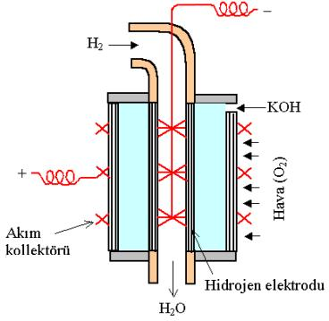
Şekil 2 Çevre havası ve hidrojen kullanan yakıt pili
H₂|KOH|O₂
ifadesiyle tanımlanan pilin hidrojen elektrotunda;
H₂ +2 OH⁻ --> 2 H₂O + 2 e⁻
oksijen elektrotunda;
½ O₂ +2 H₂O + 2 e⁻ --> 2 OH⁻
ve toplam;
H₂ + ½ O₂ --> H₂O
kimyasal reaksiyonları olmaktadır. KOH 'un yapısında herhangi bir değişiklik olmamaktadır. Şekil 3 'te yakıt olarak metan gazını ve oksitleyici olarak ta oksijeni kullanan bir yakıt pili şeması görülmektedir. Pil esas olarak iki elektrot ile bunların arasındaki elektrolitten oluşmaktadır. Temas yüzeyini artırmak amacıyla elektrotlar gözenekli bir malzemeden yapılmıştır. Dış devrede elektronlar anottan katoda doğru akmaktadırlar. Metan gazı anodun olduğu taraftan, oksijen de katodun olduğu taraftan pile girmektedir. Elektrolitin yakıt veya oksijen tarafına geçmemesi için, gaz basınçlarının elektrolit içersinde kabarcık çıkarmayacak düzeyde olması gerekmektedir.
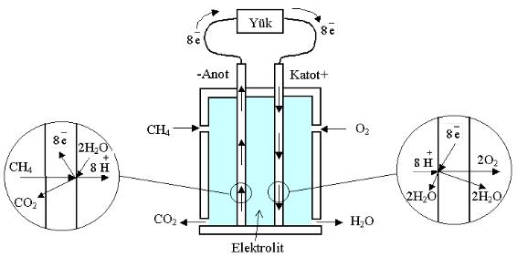
Şekil 3 Metan ve oksijen kullanan yakıt pili (şematik)
Anot ile elektrolit arasında,
CH₄ + 2H₂O --> CO₂ 8H⁺ + 8e⁻ (1)
reaksiyonu olmakta; elektrotlar dış devre boyunca ve hidrojen iyonları da elektrolitten geçerek katoda ulaşırken, karbondioksit sistemi terk etmektedir. Katottaki reaksiyon ise;
8 H⁺ + 2O₂ + 8 e⁻ --> 2H₂O + 2H₂O (2)
şeklindedir. Pilde yakıt ile oksijen molekülleri arasında doğrudan temas bulunmamaktadır. Elektrotlar, yakıt moleküllerindeki yörüngelerinden yanma ürünlerindeki yörüngelerine ancak dış devreden geçerek ulaşabildiklerinden, dış devrede iş yaparak enerjileri azalmış olarak katoda geçmektedirler. Katoda ulaşan elektronlar, elektrolitten geçerek katoda ulaşan iyonlarla birlikte yanma ürünlerini oluşturmaktadırlar. buradan da açıkça anlaşılacağı gibi, anot ile katot arasındaki potansiyel fark süresince elektrik akımı olacaktır ki bu da termodinamikte iş demektir.

3. BASİT YAKIT PİLİ HESAPLAMALARI
Yakıt pilinden elde edilebilecek maksimum iş;
W_{t} = - DG (3)
ve pilin ideal verimi;
h_{i} = W_{max}/h_{f}° (4)
ile hesaplanabilir (8) . Burada;
DG : sıvı ürünlerin oluşum gibbs fonksiyonu değişimi, kJ/kmol
W_{max} : yakıt pilinden elde edilecek maksimum iş, kJ/kmol yakıt,
h_{f}° : sıvı ürünlerin oluşum entalpisi, kJ/kmol dur.
Pilin elektrik potansiyeli e;
e = W_{max} / Q_{e} (5)
ve dış devreden geçen elektrik yükü Q_{e} ;
Q_{e} = e N_{A} n_{e} (6)
eşitlikleriyle hesaplanabilir. Burada;
e : elemanter yük (1,6022. 10-19 coulomb/elektron),
N_{A} : avogadro sayısı (6,02217. 1026 elektron/kmol elektron)
n_{e} : elektron mol miktarı, kmol
ve Faraday sayısı;
F = e.N_{A} = 96487 kJ (kmol . volt)
yazılırsa, pilin elektrik potansiyeli (volt olarak);
e = W_{max} / 96487.n_{e} ( 7 )
olur. Yukarıdaki eşitlikler kullanıldığında, örneğin bir hidrojen-oksijen yakıt pilinin ideal verimi 0,83, kutuplar arasındaki elektrik potansiyeli 1,23 V bulunmaktadır. Gerçekte elde edilen gerilim değerleri, işlemlerin tersinmezliği nedeniyle bu hesaplamalarla belirlenenden bir miktar küçük olmaktadır.
Yakıt pillerinin verimlerinin artırılması;
a. Gaz yakıt-elektrot-elektrolit temas yüzeylerinin artırılması (ör. gözenekli elektrot kullanımı),
b. Elektrotlarla birlikte veya elektrotlar üzerinde katalistlerin kullanımı,
c. Daha uygun elektrolitin bulunması,
d. Basıncın artırılması,
e. Sıcaklığın artırılması,
f. Uygun yakıtın ya da yakıt değişikliğinin sağlanması,
gibi faktörlere bağımlıdır.

4. UYGULAMALAR
Yakıt pili kullanan ve araştırma amacıyla imal edilen ilk taşıt, yakıt pili ve batarya kullanan hybrid bir taşıttır. Yakıt pili ile batarya birbirine paralel bağlanmıştır. Yakıt pili, kararlı sürüş güç kaynağı ve batarya şarjı için kullanılırken; batarya, ilk hareket ve hızlanma için geçici olarak ilave güç sağlamaktadır. Bataryadan olabilecek ters akım, bir diyotla önlenmektedir. Şekil 4 'te şematik olarak görülen fosforik asit (H₃PO₄) elektrolitli yakıt pili, günümüzde teknolojik olarak en fazla geliştirilmiş olan yakıt pili olarak tanımlanmıştır (9). Pilin, çevre havasını kullanabildiği ve bazı ilave elemanlarla, metanol gibi yakıtlardan hidrojen elde ederek kullandığı, yakıt akışının, solenoid uyartımlı üç valf ile yakıt pili akımına bağımlı olarak kontrol edildiği bildirilmiştir. 15 kW gücündeki böyle bir pilin akım voltaj grafiği Şekil 5 'te verilmiştir. Pilin ağırlığının 237 kg, hacminin 0,25 m³ olduğu, atmosferik basınçta ve 177 °C çalışma sıcaklığında, 87 voltta 181 amper verdiği, pilin güç düzeyinin, eleman sayısı veya aktif yüzey alanı ile değiştirilebildiği ifade edilmiştir.
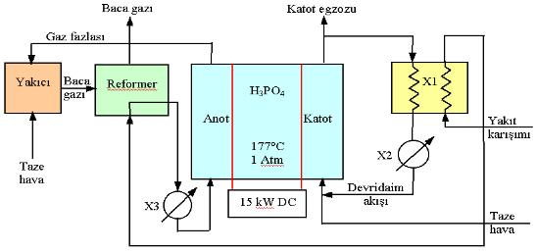
Şekil 4 Metanol ve havayı kullanan fosforik asitli yakıt pili (9)
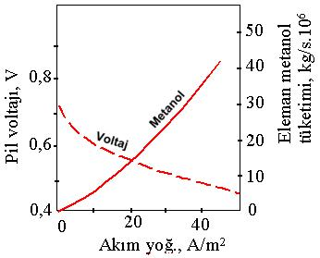
Şekil 5. 15 kW ' lık yakıt pilinin metanol ve voltaj değişimi grafikleri (9).
Şekil 6 da, Lynn ve arkadaşları (9) tarafından imal edilen, 20 kW gücündeki 0,129 m² eleman yüzeyli bir yakıt pili ile birlikte 48 elemanlı, 4,8 kWh (20 h de) lik kurşun asit batarya tarafından güçlendirilen Prestolite MTC tipi 7 1/4" motoru tarafından tahrik edilen GM-X otosunun, tahrik gücü ve direnç gücü eğrileri görülmektedir.
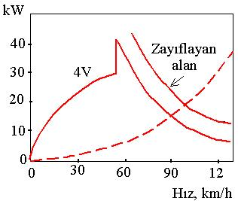
Şekil 6. GM-X otosunun tahrik ve direnç karakteristikleri (9).
Maksimum tahrik gücünü veren tahrik ve direnç gücü eğrilerinin kesişme noktası, transmisyon oranı ile kontrol edilerek değiştirilmektedir. Motor hızı/taşıt hızı oranının artırılması maksimum hızı azaltmakta ancak, yüksek motor hızına bağımlı olarak bu hızdaki motor verimi artmaktadır. GM-X otosu esas alınarak yapılan bir bilgisayar simülasyon çalışmasında, iki değişik ekonomik hız için seçilen yakıt pili, batarya ve elektrik motoru kombinasyonu ile elde edilen, performans karakteristikleri farklı iki simülasyon sonucu ortaya çıkarılmıştır. Söz konusu çalışmada elde edilmiş olan değerlerden bazıları, Çizelge 1 'de verilmiştir. Palm Desert şehrinde yürütülen bir projede, yakıt pili ile güçlendirilen dört adet elektrikli deney taşıtı kullanılmakta, bu taşıtlar için gerekli hidrojenin üretiminde güneş panelinden yararlanıldığı bildirilmektedir (3).
Çizelge 1. Yakıt Pili İle Güçlendirilen GM-X Otosu (9).
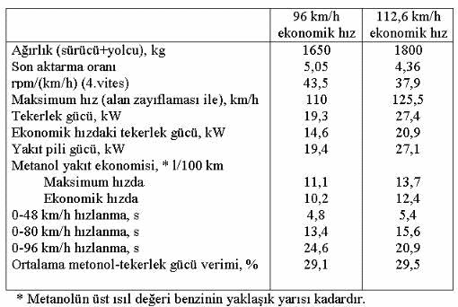
Amerikan Enerji Bölümü (The U.S. Department of Energy - DOE), Ford Motor ve International Fuel Cells firmaları ile ortaklaşa, otomotiv uygulamalarında kullanılacak ve içten yanmalı motor tahrik sistemleri ile ağırlık, hacim ve fiyat bakımından rekabet edebilecek, sıfır emisyonlu bir yakıt pili güç sistemi teknolojisi geliştirmek üzere çalışmalar yapmıştır. Proje sonucunda kütlesi 300 pound (136 kg), hacmi 8 ft3 (0,07 ³) olan ve bir otomobilin motor kompartmanına kolayca uyabilecek yapıdaki güç sisteminin aşağıdakileri başardığı belirtilmiştir (1):
· Bir hava kompresörü kullanmadan 50 kW 'tan fazla elektrik gücü üreten dünyanın ilk direkt-hidrojen yakıt pili güç sistemi
· Hafif ağırlıktaki orta boy bir otomobili güçlendirecek kadar güç üretimi
· Kompresör ihtiyacının giderilmesiyle sistemin basitleştirilmesine bağlı olarak, yardımcılara olan güç gereksiniminin azaltılması ve sistemin enerji verimliliğinin artırılması
· Yüksek yakıt ekonomisi (geleneksel motorların iki üç katı)
· Sıfır kirletici üretimi (geleneksel otomobilden 100 kat daha temiz çalışma)
· Petrol olmayan yakıt kullanımı
· Petrol ithalatına bağımlılığın azaltılması
DOE ayrıca, Arthur D. Little ile birlikte beş yıllık bir programı tamamlayarak, benzin, metanol, etanol ve doğal gaz gibi değişik yakıtları kullanabilen bir yakıt pili sistemi geliştirdiğini duyurmuştur. Böylece var olan yakıt dağıtım sisteminin değişimine de gerek kalmayacaktır.

5. SONUÇ
Başlangıçta uzay araçlarını güçlendirmek için geliştirilen yakıt pilleri, temiz, gürültüsüz ve yüksek verimli bir güç kaynağı olarak, gelecekteki otomotiv kullanımı için ümit vermektedir. Yakıt pili sistemlerinin geleneksel sistemlerle rekabet edebilmesi için;
· Düşük fiyatlı sistem elemanlarının geliştirilmesi için imalat teknolojisinin geliştirilmesi,
· Hafif, derli toplu ve ekonomik yakıt (gaz yakıtlar için) depolama sistem teknolojilerinin geliştirilmesi,
gibi çözülmesi gereken problemleri bulunmakta, hidrokarbon yakıtları kullanan, ucuz ve verimli yakıt pillerinin yapımı için araştırmalar devam etmektedir (1) (2) (3) (4) (10).
Halen sınırlı bazı alanlardaki güç ihtiyacını karşılaşmakta olan yakıt pilleri, hidrokarbon yakıtları ve oksitleyici olarak da havayı kullanan tiplerinin geliştirilmesiyle, yakın bir gelecekte otomotiv alanında günümüzün geleneksel güç kaynaklarına ciddi bir rakip olabilecektir. Yakıt pillerinin temiz taşıt teknolojisinde devrim yapacağı iddia edilmektedir (3).

KAYNAKLAR
- "High-Efficiency, Direct-Hydrogen Fuel Cell System For Automobiles" The U.S. Department of Energy (DOE), internet, 1999.
- "Hydrogen Fuel Cell Electric Vehicle". The Times @ Toyota, Wittmann, Arizona, internet, April 1997.
- WEBB, R. "Fuel Cell" Updated: Webb-Berger Foundation, internet, February 24, 1999.
- "BMW Working on 625-Mile-Range Hydrogen Fuel Cell Vehicle" Science and the Environment , Voyage Publishing 1996.
- AVALLONE, A. E., BAUMEISTER III, T. Marks Standard Handbook for Mechanical Engineers, Mc Graw Hill Book Co. New York, 1987.
- LIEBHAFSKY, H.A. and CAIRNS,E.J., Fuel Cells and Fuel Batteries, John Wiley and Sons Inc. 1968.
- "The Energy Alternative" Renewable Fuels, Hydrogen & Fuel Cell Letter Vol. XIV/No. 1 ISSN1080-8019, January 1999.
- BÜYÜKTÜR. A.R. Termodinamik Uygulama Esasları, Cilt 2, Uludağ Üni. Yayın No: 4-019-118, 1985.
- LYNN, D.K., et.al. Fuel Cell Systems for Vehicular Applications. SAE Paper Nr. 800059, 1980.
- BROWN, P.J., et. al. "Electric Vehicles Transportation Potentials". Automotive Eng. Aug. 1988.
Kaynak: © S. Çetinkaya

